
Noved ades en la Escuela Sabática
Hacia Una Escuela Sabática Realmente Misionera

Con toda seguridad nos encontramos en el tiempo cuando todo lo que hemos esperado acontecerá. La iglesia mundial se está preparando para la Gran Crisis final, y es la Escuela Sabática, el Corazón de la Iglesia, la que debe estar bien organizada y trabajando activamente llevando nuevos conversos al reino de Dios.

“LA OBRA de la Escuela Sabática es importante, y todos los que están interesados en la verdad deberían tratar de hacerla prosperar”.
“La Escuela Sabática, cuando es bien dirigida, posee un poder maravilloso, y está adaptada para hacer una gran obra… En la Escuela Sabática hay un preciosísimo campo misionero”.
“La Escuela Sabática debería ser uno de los instrumentos más grandiosos y más eficaces para traer almas a Cristo”. Elena de White. TES 23, 33, 118.

Distribución del Tiempo en la Escuela Sabática

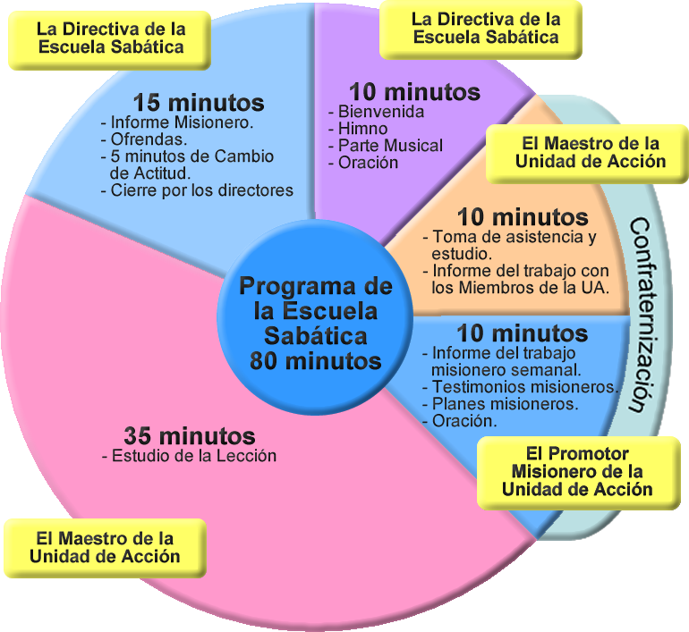

LA NUEVA TARJETA:

Uno de los objetivo de la Escuela Sabática (ES) es incorporar al 100% de los miembros de la iglesia a las Unidades de Acción (UA).

Definición de Conceptos:
- Miembros de Iglesia: son los hermanos que están inscritos en el registro de la iglesia local.
- Miembros Regulares: son los hermanos que están inscritos en la ES.
- Miembros Irregulares: son los hermanos que asisten a la iglesia, aunque no necesariamente a la ES.
- Miembros en Rescate: son los hermanos que no asisten a la iglesia.
- Miembro en Extensión: son los hermanos a los que les es imposible asistir a la ES, debido a su edad o estado de salud.
- Miembros Paradero Desconocido: son los hermanos de los cuales no se conoce su dirección.
- Miembros en Perspectiva: son los amigos (visitas no adventistas) que han comenzado a asistir a la ES, pero aún no están inscritos en el registro.

Como vimos los miembros Regulares son los únicos que están inscritos en la ES, por esta razón, la Directiva de la ES tiene el gran desafío de incorporar al 100% de miembros de iglesia, es decir, que lleguen a ser Miembros Regulares de la ES.

A. DESIGNACIÓN DE MIEMBROS:
La Directiva de ES ordena la totalidad de la lista de la iglesia según el estatus (Miembros Regulares, Irregulares, en Rescate, en Extensión y Paradero Desconocido) que le corresponda a cada miembro de iglesia.

- Los Miembros Regulares son incorporados a las UA a las cuales pertenecen normalmente o según el plan que haya acordado la iglesia.
- Los Miembros Irregulares, en Rescate, en Extensión y Paradero Desconocido son distribuidos en forma equitativa en cada una de las UA. La directiva debería velar para que cada UA tenga una cantidad equivalente de Miembros Irregulares, en Rescate, en Extensión y Paradero Desconocido.
- Los nombres de cada uno de los miembros de iglesias son incorporados a la tarjeta de ES en el lugar que le corresponda seg ún su estatus.

Al comenzar el trimestre, el Maestro de la UA tendrá la responsabilidad, de compartir con los miembros Regulares de su UA el deber de trabajar en la atención de los miembros que pertenecen a su UA, pero que no asisten (Miembros Irregulares, en Rescate, en Extensión y Paradero Desconocido). Pedirá a cada Miembro Regular que se comprometa a visitar, en el trimestre, pro lómenos un miembro de los que no frecuentan la ES. [Ilustración Nº 1].

B. PRIMERA PARTE DEL PROGRAMA (10 MINUTOS):
- Bienvenida
- Himno
- Oración
- Música especial

C. CONFRATERNIZACIÓN:
- Es el momento en el cual se debe desarrollar relaciones de amistad entre las personas.
- Se debe propiciar un diálogo en el cual los miembros de la clase interactúen entre sí compartiendo sus luchas y victorias.
- Enfatizar especialmente sus testimonios y los desafíos misioneros individuales como también los de la clase.

D. MAESTRO DE LA UA (10 MINUTOS):

- Debe tomar la Asistencia y Estudio.
- Informe del trabajo con los Miembros de la UA.
  - Corresponde al trabajo que realizan los Miembros Regulares a favor de los Miembros Irregulares, en Rescate, en Extensión y Paradero Desconocido.
- El Maestro de la UA es el que motiva y supervisa el trabajo que realizan los Miembros Regulares de la UA, para con los miembros Adventistas que le corresponde a la UA.
- Lleva un registro de las Parejas Visitadoras que atenderán a los hermanos que no son miembros de la ES. [Ilustración Nº 1].
- El Maestro trabaja con los adventistas en favor de los adventistas.

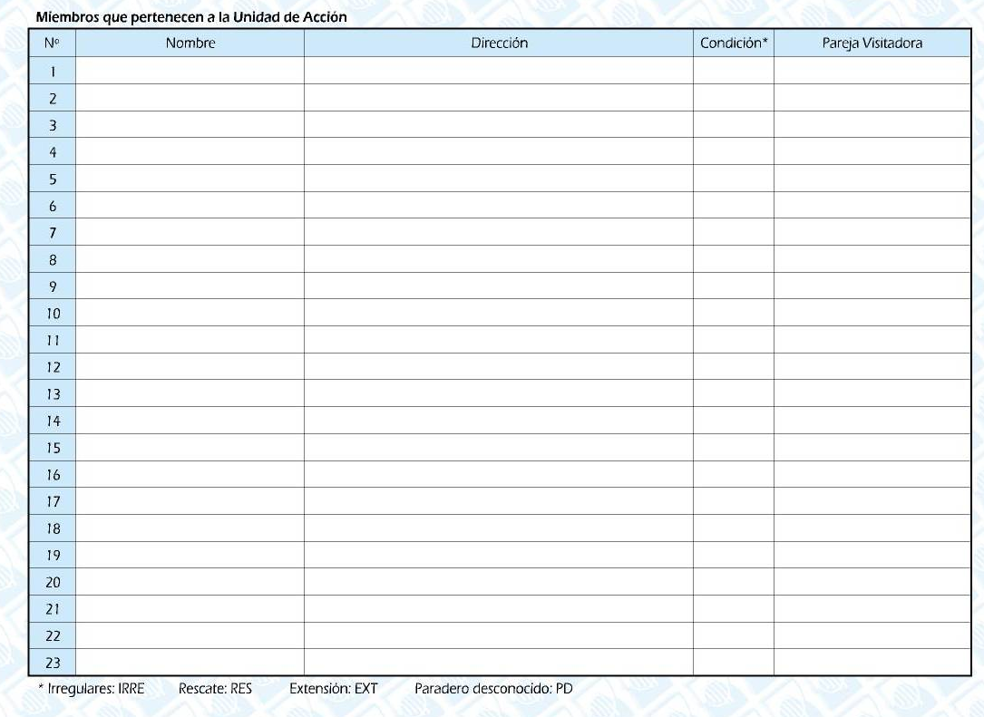
[Ilustración Nº 1]

E. PROMOTOR MISIONERO DE LA UA (10 MINUTOS):

- Informe del trabajo misionero semanal:
  - Se registran los nombres de los estudios que se estén dando por los miembros de la UA.
  - Se distribuye material de contactos y cursos bíblicos.
- Testimonios misioneros:
  - Corresponde al trabajo que están realizando los Miembros Regulares, con personas que no son adventistas.
  - El promotor Misionero es el que motiva y supervisa el trabajo que realizan los Miembros Regulares de la UA, con las personas que están estudiando un curso bíblico (no adventistas).
  - El Promotor Misionero trabaja con los adventistas en favor de los no adventistas.
  - El Promotor Misionero lleva un control detallado de las personas que reciben estudios bíblicos por parte de los miembros regulares de la UA (la información se registra en la nueva tarjeta [Ilustración Nº 1]).
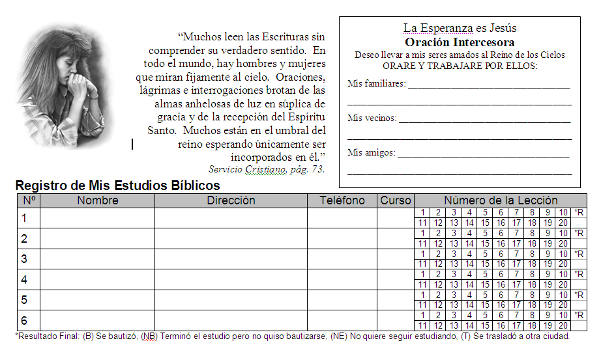
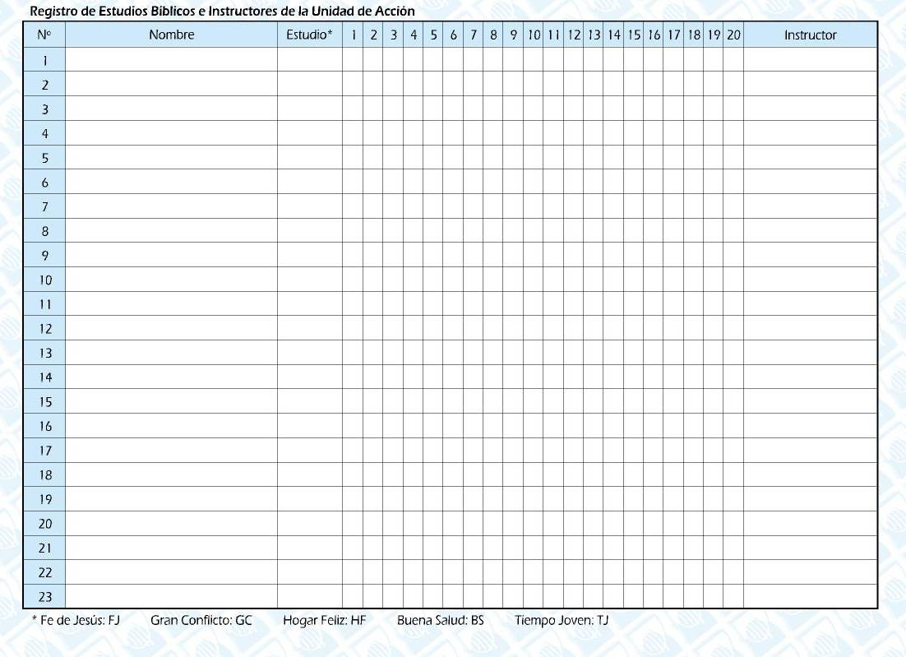
[Ilustración Nº 3]
[Ilustración Nº 2]

  - Invita a los Miembros de su UA a anotar los datos de las personas con las cuales está estudiando, en la parte final del folleto de ES (hay un lugar preparado especialmente para ello [Ilustración Nº 3]).
  - Oración Intercesora: Al comenzar el trimestre el Promotor Misionero desafiará a su UA a orar por vecinos, amigos y familiares que deseen llevar a Jesús durante ese trimestre y los nombres de ellos serán registrado en la última hoja del folleto de ES [Ilustración Nº3]. Cada sábado se orará por ellos, pidiendo a Dios que pueda utilizar a los integrantes de la UA para llegar al corazón de estas personas y sus nombres puedan ser registrados como estudiantes de la Biblia.
- Planes Misioneros.
- Oración.

F. MAESTRO CONDUCE EL ESTUDIO DE LA LECCIÓN (35 MINUTOS):
En forma dinámica y atrayente el maestro dirige el estudio de la lección.
- Permitiendo que cada miembro de la clase participe.
- Realizando preguntas a los miembros.
- Valorando sus respuestas.
- Permitiendo que lean la Biblia.
- No acaparando todo el tema.
- Siendo un conductor.

G. ÚLTIMA PARTE DEL PROGRAMA (15 MINUTOS):
- Informe Misionero Mundial:
  - Expuesto por una persona desde adelante.
- Ofrendas:
  - Recogida en las clases.
- 5 min. Cambio de Actitud (Ministerio de la Mujer)
- Cierre por los directores.

